Actividad 2 horas
semana 1
La situación problema 1, 2, 3, 4 Y 5 se deben resolver en la primera sección que aproximadamente es de 2 horas.
Solución problema # 1

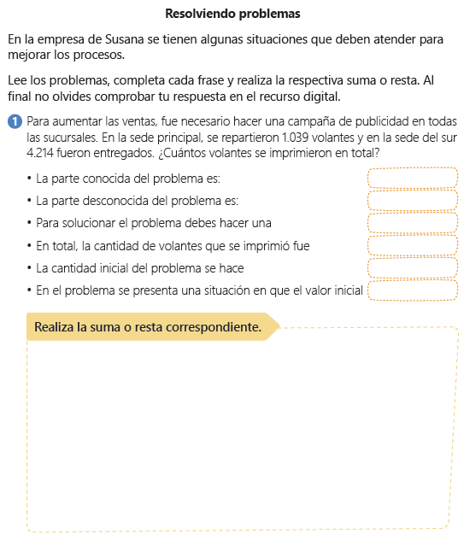

Solución problema # 2
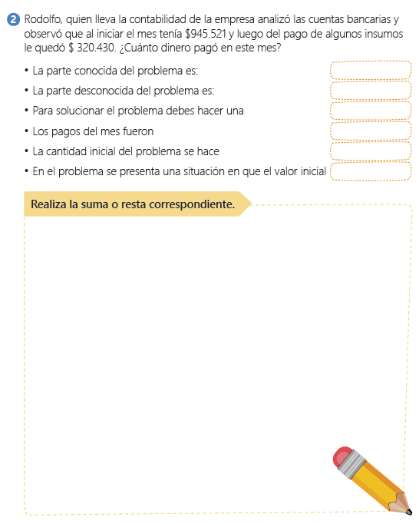

Solución problema # 3
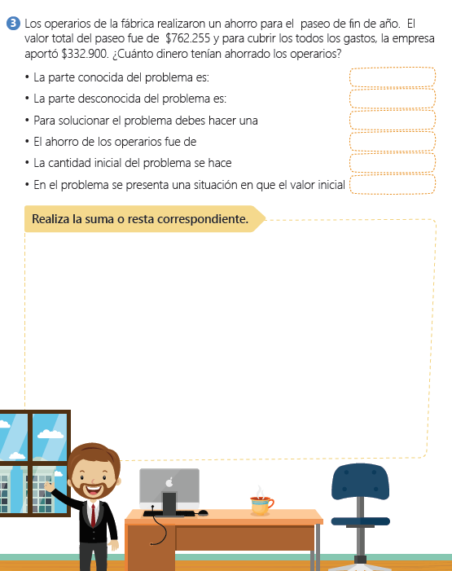

Solución problema # 4
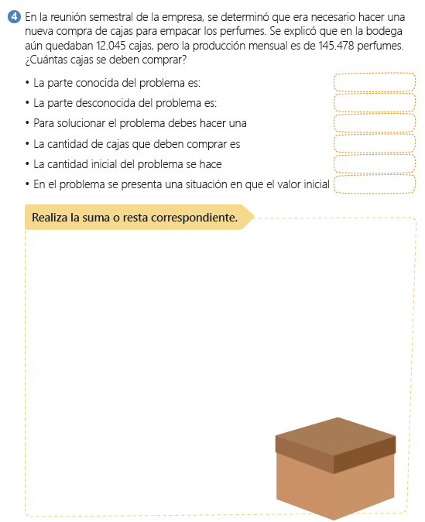

Situación Problema # 5
